**练习：**

**选择题**

（1）设计的一般过程按照时间顺序排列为（1）发现与明确问题；（2）制定设计方案；（3）制作模型或原型；（4）测试、评估及优化；（5）编写产品说明书。实际设计活动中对设计的一般过程应该（）。

A、严格按照上述过程进行，不得改变。

B、将技术设计看做动态发展的过程，根据实际需要安排进行。

C、彻底取消，随心所欲最好。

D、将设计的过程模式化，以便于操作和评估。

（2）流程是一项活动或一系列连续有规律的事项或一种行为进行的程序，流程包括环节和时序。任何流程都体现了一定的环节，反映了一定的时序。流程设计依据的基本因素是（）。

A、流程的环节

B、流程的时序

C、流程是否优化

D、事物的内在属性和客观规律

（3）使用美工刀切割泡沫塑料箱时，在切割处粘贴透明胶条的目的是（ ）。

A、使泡沫塑料箱更牢固

B、使切割处边缘更整齐

C、容易划切割线

D、防止泡沫塑料箱漏水

（4）在硬塑料管上加工排水孔时使用的工具是（）。

A、热熔胶枪

B、手电钻

C、锥子

D、美工刀

（5）电子定时器可以准确方便的设定电路的通断时间，在控制系统中用来做（）。

A、控制器

B、执行器

C、被控对象

D、检测装置

（6）继电器在控制系统中的作用是（）。

A、保护执行器不损坏

B、检测输出量

C、增加控制器驱动负载的能力

D、识别控制信号

（7）自动发豆芽装置的喷洒淋水控制系统方框图如图所示，水流量是（）。

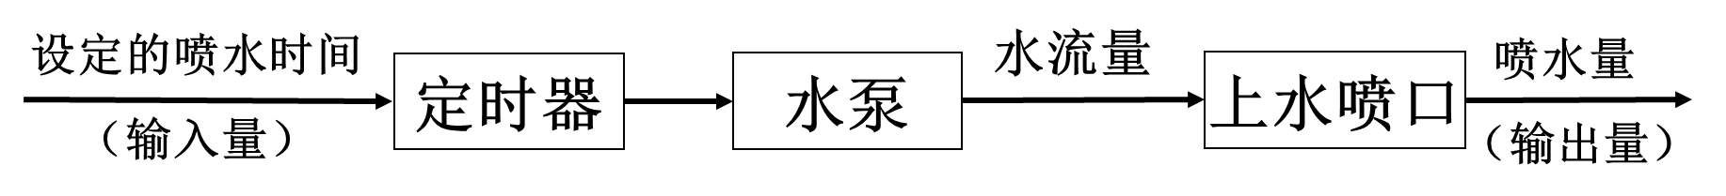

A、给定量B、控制量C、被控量D、预设量

（8）自动发豆芽装置的温湿度控制系统方框图如图所示，温湿度传感器应为（）

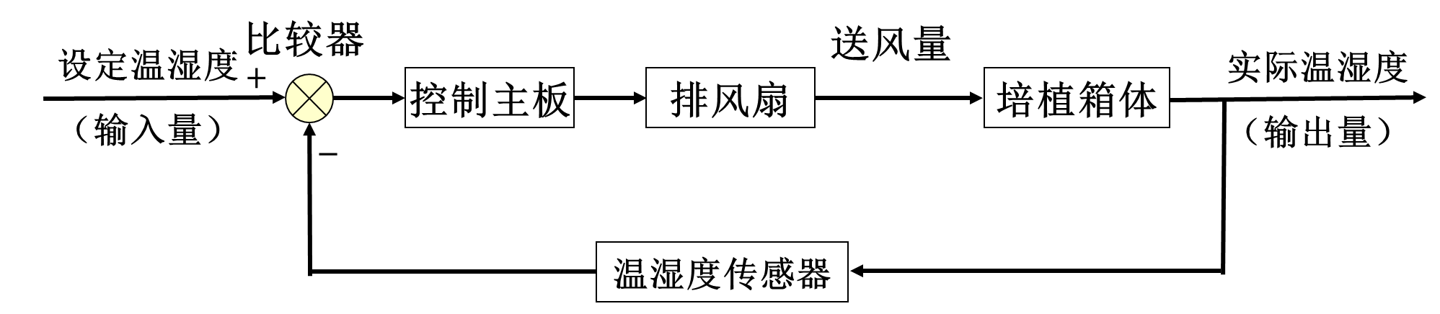

A、控制器B、执行器C、检测装置D、被控对象

（9）控制系统分为开环控制系统和闭环控制系统，下列说法中正确的是（）。

A、闭环控制系统多了一个由检测装置组成的环节

B、开环控制系统结构复杂

C、设计控制系统时应该首选闭环控制系统

D、开环控制系统在进行控制系统设计时很少使用

（10）在自动发豆芽装置的设计过程中，我们共同完成了如下的工作步骤：

①进行设计分析，制定设计方案，画出自动发豆芽装置的结构草图及工作流程图、控制系统框图；②撰写《自动发豆芽装置的说明书》；③选择合适的材料及工艺，加工制作自动发豆芽装置；④对自动发豆芽装置进行测试评估，并加以改进和优化；⑤收集生发豆芽的有关资料。了解生发豆芽的操作方法，分析人工发豆芽操作中出现的问题和不足。按照设计的一般过程合理的排序是（）

A、①⑤④③②

B、①③⑤④②

C、⑤①③②④

D、⑤①③④②